Моя семья («Vive la famille!»)
файл презентации для скачивания сайта exchange.smarttech.com
Интерактивный урок-тренинг французского языка в 9 классе
(готовимся к экзамену)

Тип урока: комбинированный
Цель урока: подготовка к устной части экзамена по французскому языку в 9-м классе
Задачи урока:
Образовательные:
- обучение монологической речи (рассказ о семье, представление биографии одного из членов семьи),
- обучение умению вести беседу (обсуждение вопросов, связанных с отношениями в семье, семейными традициями и обычаями)
Развивающие:
- развитие коммуникативных навыков,
- развитие навыков взаимодействия с техническими средствами информации (ПО SMART Notebook11)
Воспитательные:
- Формирование ценностных ориентаций личности, связанных с понятием «Счастливая семейная жизнь»

Оборудование: мультимедийный компьютер, ИД SMART Board, ноутбук (для учащихся, 7шт., по 1 шт. на парту), проектор.

Литература:
- Дубанова М.В. L’examen? C’est facile… СПб., КАРО, 2003
- Материалы методической разработки CIEP (Centre internationale d'études pédagogique, France) по теме «Семья» (упражнения по темам «Моя семья», «Биография одного из членов моей семьи», разработанные в CIEP).

ТЕХНОЛОГИЧЕСКАЯ КАРТА УРОКА

№ сл. | Этап урока, слайды | Речь учителя | Деятельность учителя | Деятельность учеников
 | Титульная страница урока
1 | 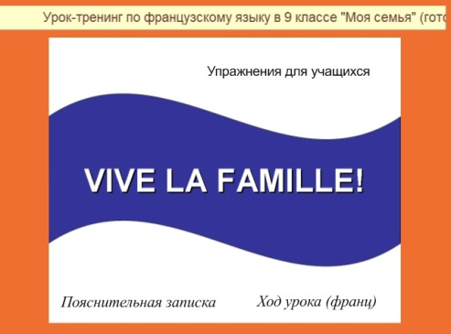 | Bonjour, mes amis.  Le sujet de notre leçon est consacrée à la vie de l’homme, et surtout à la famille, aux relations, traditions et coutumes familiales. | Учитель сообщает о тематике, целях и задачах интерактивного урока: | Учащиеся слушают
2 | 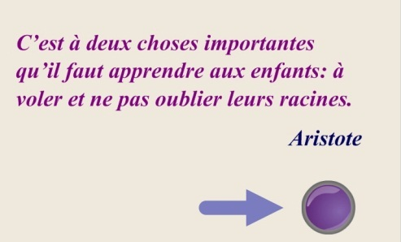 | C’est à deux choses importantes qu’il faut apprendre aux enfants: à voler et ne pas oublier leurs racines.  Aristote | зачитывается эпиграф урока со слайда (гиперссылка на страницу 4 – Начало урока) | Учащиеся слушают, смотрят на экран, читают эпиграф вместе с учителем (про себя)
3-1 | 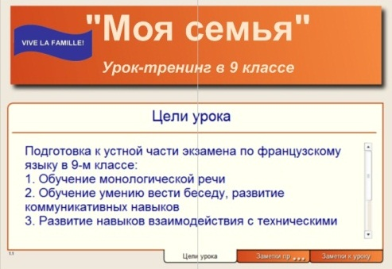 | Формулировка целей и задач урока
3-2 | 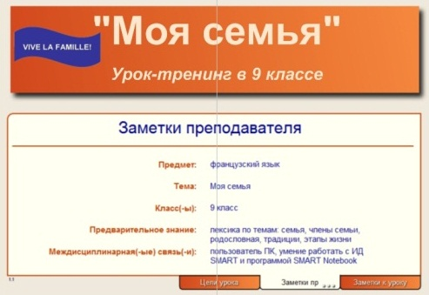 | Заметки преподавателя:  предмет, тема, класс, предварительные знания, междисциплинарные связи (на уроке учащимся не сообщается)

№ сл. | Этап урока, слайды | Речь учителя | Деятельность учителя | Деятельность учеников
3-3 | 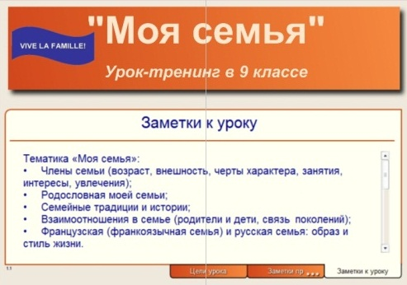 | Заметки к уроку: тематика «Моя семья», вопросы к экзамену (на уроке учащимся не сообщается)
 | Цели, задачи и этапы урока | Этап проводится с помощью информационных слайдов:  - Цели и задачи урока  - Этапы урока
4-1 | 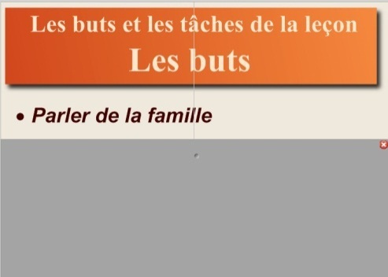 | Voila les buts et les tâches de notre leçon:  Parler de la famille; | Сообщение целей и задач урока: цели | Учащиеся слушают, смотрят на экран, читают вместе с учителем (про себя)
4-2 | 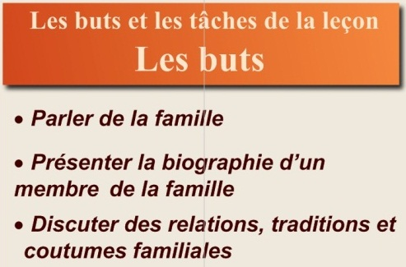 | Présenter la biographie d’un membre de la famille;  Discuter des relations, traditions et coutumes familiales. | используется «затемнение экрана» | Учащиеся слушают, смотрят на экран, читают вместе с учителем (про себя)
5-1 | 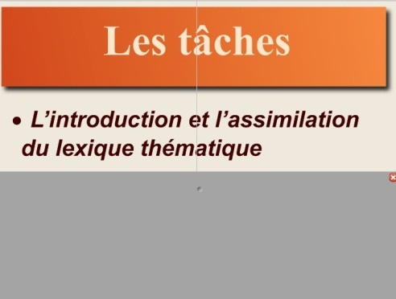 | Pour la réalisation de ces buts il faudra resoudre des problèmes suivants:  L’introduction et l’assimilation du lexique thématique; | Сообщение целей и задач урока: задачи | Учащиеся слушают, смотрят на экран, читают вместе с учителем (про себя)

№ сл. | Этап урока, слайды | Речь учителя | Деятельность учителя | Деятельность учеников
5-2 | 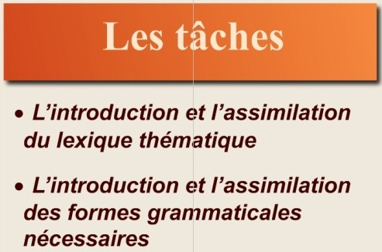 | L’introduction et l’assimilation des formes grammaticales nécessaires. | используется «затемнение экрана» | Учащиеся слушают, смотрят на экран, читают вместе с учителем (про себя)
6-1 | 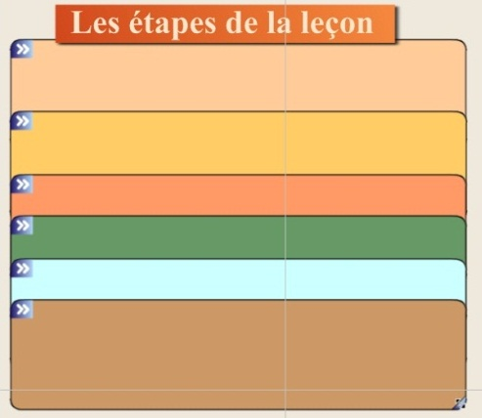 | Permettez-moi de vous présenter les étapes de notre leçon: | Представление этапов урока | Учащиеся слушают
6-2 | 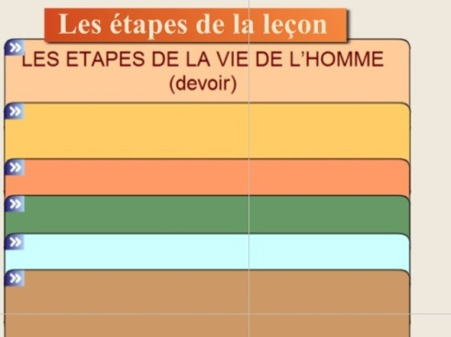 | Voila, le debut – LES ÉTAPES DE LA VIE DE L’HOMME – comprend la vérification du devoir, l’exécution des exercices à l’ordinateur et l’assimilation du lexique | 1 этап урока «Этапы жизни человека»:  Проверка Д/З, фонетическая зарядка, Закрепление ЛЕ | Учащиеся слушают, смотрят на экран, читают название этапа урока
6-3 | 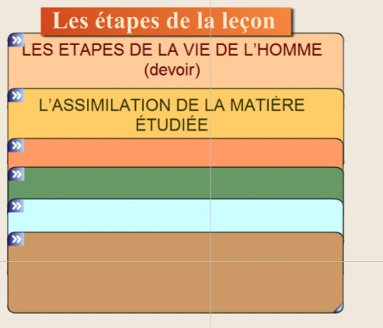 | Puis – L’ASSIMILATION DE LA MATIÈRE ÉTUDIÉE – comprend la présentation d’un arbre généalogique de la famille française et un jeu «Vrais ou faux» | 2 этап урока «Аудирование».  Презентация Генеалогического древа французской семьи. | Учащиеся слушают, смотрят на экран, читают название этапа урока
№ сл. | Этап урока, слайды | Речь учителя | Деятельность учителя | Деятельность учеников
6-4 | 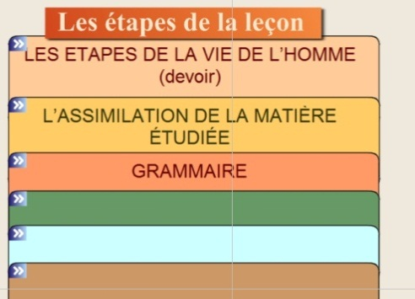 | Ensuite, GRAMMAIRE: répétons les verbes AVOIR et ÊTRE au présent et les adjectifs possessifs | 3 этап – «Грамматика». Повторение грамматических форм:  3 л. ед. и множ. число (глаг. AVOIR et ÊTRE в наст. времени и притяжательные прилагательные) | Учащиеся слушают, смотрят на экран, читают название этапа урока
6-5 | 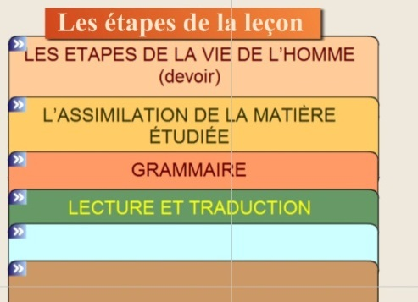 | L’étape suivante – LECTURE ET TRADUCTION. Nous lisons le petit récit d’une fillette française, le traduisons et faisons la conclusion. | 4 этап – «Чтение и перевод».  Чтение, перевод аутентичного текста, выводы. | Учащиеся слушают, смотрят на экран, читают название этапа урока
6-6 | 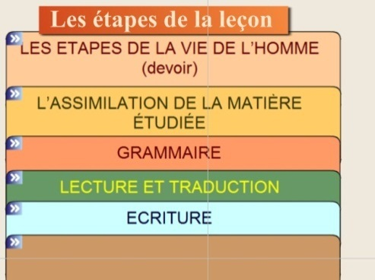 | L’étape de l’ÉCRITURE – consiste en composition d’un arbre généalogique de la famille et en présantation de la biographie d’un des membres de la famille | 5 этап – «Письмо».  Составление Генеалогического древа своей семьи и биографии одного из членов семьи. | Учащиеся слушают, смотрят на экран, читают название этапа урока
6-7 | 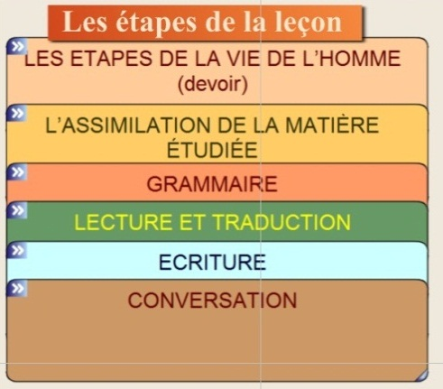 | Et à la fin – CONVERSATION – c’est la discussion au sujet des relations, traditions et coutumes familiales.  Alors, je vous ai mis au courant de notre travail et je voudrais vous remércier pour votre attention. | 6 этап – «Беседа».  Организация беседы по теме «Семейные традиции, отношения в семье, общение в семье». | Учащиеся слушают, смотрят на экран, читают название этапа урока
№ сл. | Этап урока, слайды | Речь учителя | Деятельность учителя | Деятельность учеников
Этап 1 | LES ETAPES DE LA VIE DE L’HOMME | 1-й ЭТАП УРОКА – ДОМАШНЕЕ ЗАДАНИЕ  Объяснение задания, выполнение на доске, проверка
7 | 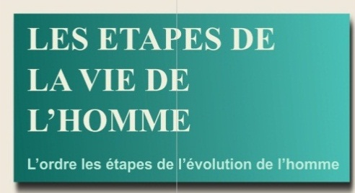 | Vous avez du préparer deux exercices à la maison, et maintenant, je voudrais que vous les fassiez au tableau intéractif.  D’abord, faisons la gymnastique phonétique et répétons les mots. | Сообщает задание | Учащиеся слушают, смотрят на экран, читают название этапа урока
8-1 | 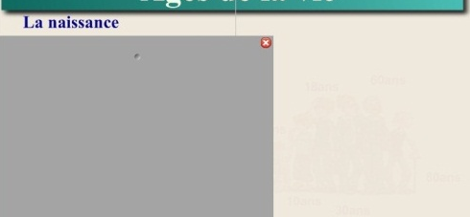 | Ecoutez et répétez après moi, s’il vous plaît : la naissance, le bébé (le nourisson), la petite enfance, l’enfance, l’adolescence, la jeunesse, la trentaine, la quarantaine, la viellesse. | Фонетическая зарядка: повторение ЛЕ – основных этапов жизни человека: от рождения – до старости | Повторяют слова хором, вслед за учителем
8-2 | 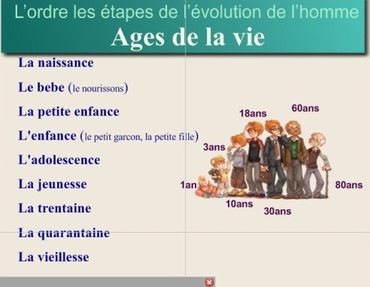 | Merci.  Regardez l’image, s’il vous plaît : reliez comme il faut les étapes et les années de la vie. Merci. | Предлагает посмотреть на картинку («затемнение экрана», анимация «появление объекта»); просит сопоставить названия этапа жизни человека с возрастом | Ученики отвечают:  Le bébé – de 1 à 3 ans (etc.)
9-1 | 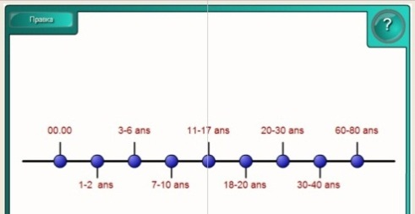 | Maintenant répétons encore une fois les noms des âges de l’homme.  Faisons l’exercice. | Закрепление ЛЕ  Предлагает еще раз повторить названия этапов жизни человека и их возраст | Слушают задание
9-2 | 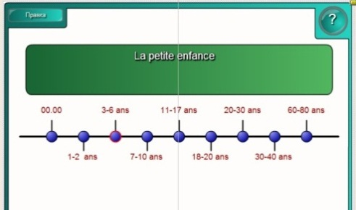 | De 3 à 6 ans – c’est la petite enfance. Vous, s’il vous plaît . | Учитель дает образец выполнения задания | Ученик выходит к доске, выполняет упражнение
№ сл. | Этап урока, слайды | Речь учителя | Деятельность учителя | Деятельность учеников
10-1 | 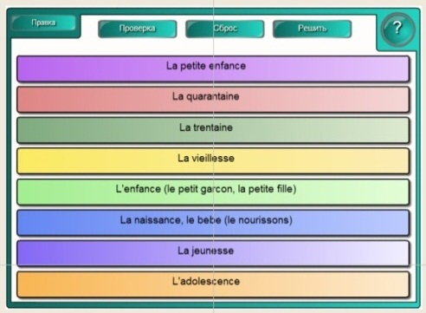 | Faisons l’exercice.  Mettez en ordre les noms des étapes de la vie de l’homme.  Qui veut aller au tableau ? Toi, s’il te plaît : | Учитель дает образец выполнения задания, напоминает значение кнопок: Проверка, Решить и Сброс; | Один ученик выходит к доске, выполняет упражнение, проговаривая названия вслух
10-2 | 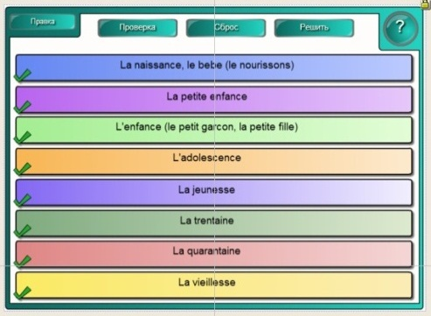 | Les autres élèves – ouvrez vos portables et faites cet exercice vous-mêmes.  Merci pour votre travail. | предлагает остальным учащимся выполнить это упражнение самостоятельно на ноутбуках | Остальные – выполняют упражнение самостоятельно, на ноутбуках
11-1 | 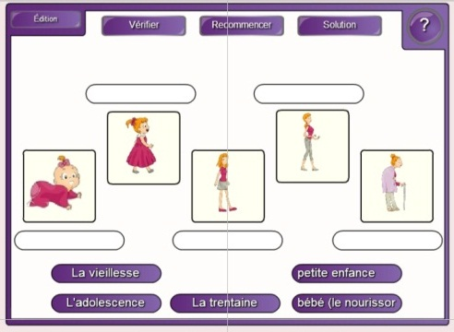 | Nous avons encore deux petits exercices. Faisons-les, n’est ce pas ?  Qui veut aller au tableau ? Toi, s’il te plaît : | Активизация употребления ЛЕ и закрепление понятий о градациях возраста человека.  Учитель дает образец выполнения задания; | Один ученик выходит к доске, выполняет упражнение, проговаривая названия этапов жизни человека вслух
11-2 | 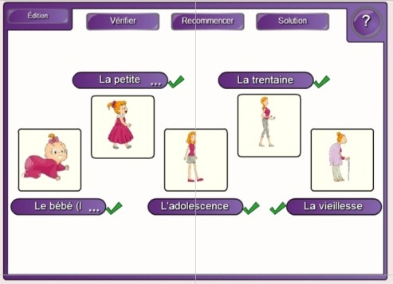 | Camarades, faites ces deux exercices vous-mêmes. | напоминает значение кнопок: Проверка, Решить и Сброс;  предлагает остальным учащимся выполнить эти упражнения самостоятельно | Остальные – выполняют упражнение самостоятельно, на ноутбуках

№ сл. | Этап урока, слайды | Речь учителя | Деятельность учителя |  | Деятельность учеников
12-1 | 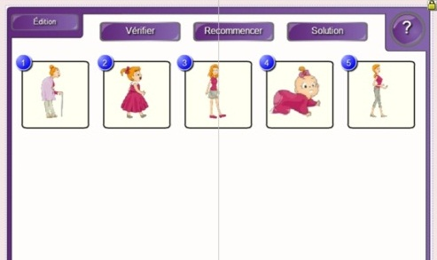 | Mettez les images en ordre. Nommez les étapes de la vie de l’homme. | Учитель дает образец выполнения задания, напоминает значение кнопок: Проверка, Решить и Сброс |  | Один ученик выходит к доске, выполняет упражнение, проговаривая названия этапов жизни человека вслух
12-2 | 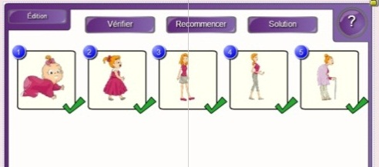 | Merci pour votre travail. | Благодарит за работу |  | Остальные – выполняют упражнение самостоятельно, на ноутбуках
13 | 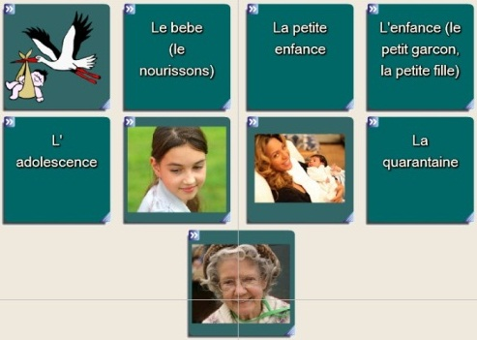 | Attention! Le concours! | Учитель у доски, ученики – с места (выполняется 1 раз на доске) |  | Учащиеся смотрят на картинки, называют подписи к картинкам (названия этапов жизни человека). При необходимости, картинка переворачивается
14-1 | 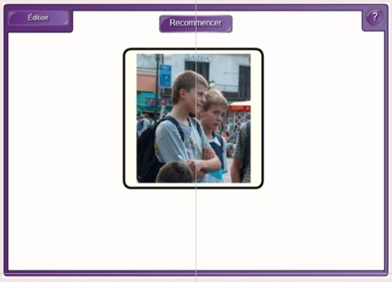 | Il faut toucher une images et choisir la réponse correcte. Voila. | Учитель дает образец выполнения задания |  | Выполняют самостоятельно, на ноутбуках
14-2 | 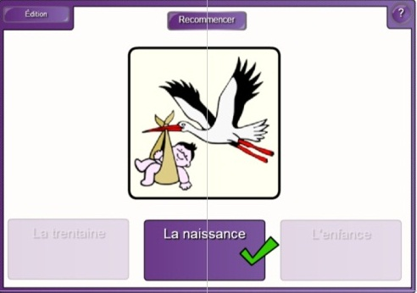 | Faîtes cet exercice, s’il vous plaît, vous mêmes. |  |  | Сообщают результат (высший балл – 900)
№ сл. | Этап урока, слайды | Речь учителя | Деятельность учителя |  | Деятельность учеников
15 |  | Faisons l’exercice. | Предлагает выполнить упражнение
16-1 | 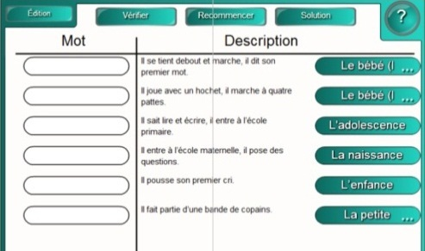 | Il faut remettre dans l’ordre les étapes de l’évolution de l’homme. | Объяснение задания  В правой колонке перечислены основные этапы жизни человека, в левой – этапы его развития. |  | Слушают задание
16-2 | 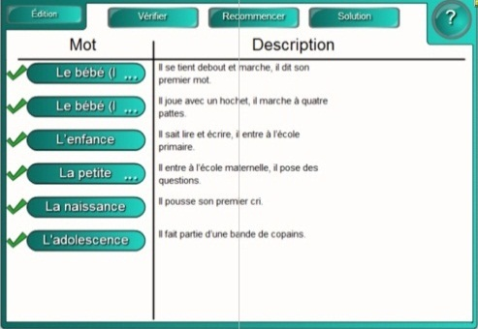 | Aidez-moi, mes amis, s’il vous plaît. | Нужно распределить этапы развития человека согласно основным этапам жизни  (называет этап развития человека) | Ученики называют нужный этап жизни из левой колонки – «младенчество», и т.д.
17-1 | 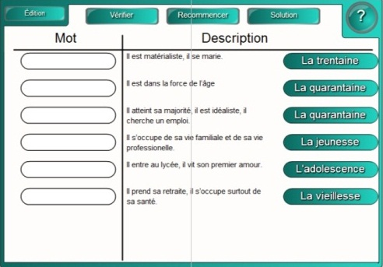 | Vous pouvez faire cet exercice vous-mêmes. Prenez vous portables.  Travaillez vite, s’il vous plaît. | например: «он играет с погремушкой», выбирает этап жизни «грудной малыш» и перетаскивает его в колонку «mot»; | 2-3 ученика у доски, остальные самостоятельно, на ноутбуках
17-2 | 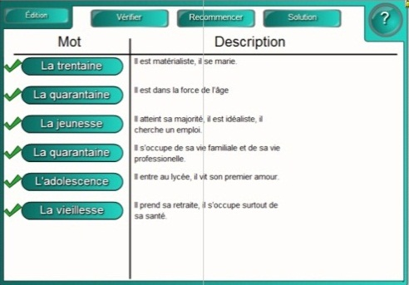 | Très bien.  Bien, merci.  C’est vrais.  Oui c'est ça.  Bien sûr, etc. | использует фразы согласия-несогласия | После разбора задания, выполняют самостоятельно, на ноутбуках
№ сл. | Этап урока, слайды | Речь учителя | Деятельность учителя | Деятельность учеников
18 | 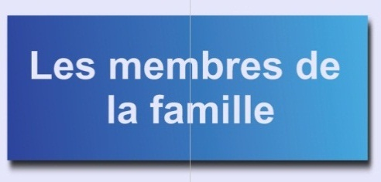 | Voila – les membres de la famille | Закрепление ЛЕ женского и мужского рода по теме «Родственники, члены семьи»
19-1 | 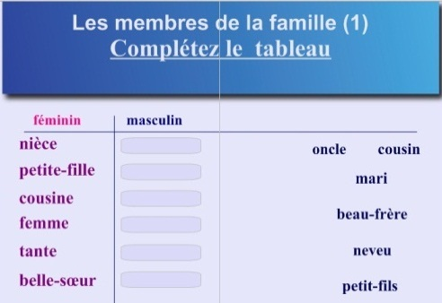 | Maintenant faisons l’exercice.  Il faut complétez les deux tableaux. | Объясняет задание: заполнить таблицу. Используются ЛЕ «члены семьи» | Слушают объяснение задания
19-2 | 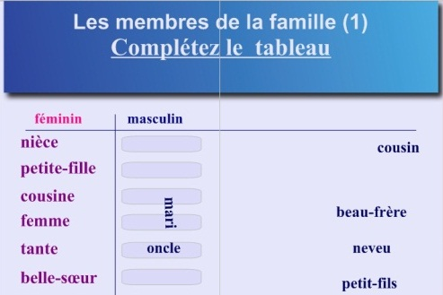 | Par exemple: femme-mari.  Qui veut aller au tableau? | Дает образец, перемещая слово «муж» в таблицу, напротив слова «жена», составив пару femme-mari.  Приглашает учеников к доске | 2-3 ученика по очереди выходят к доске и выполняют упражнение;
19-3 | 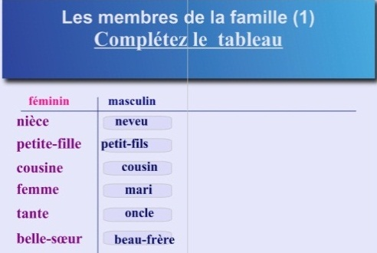 | Traduisez ces mots, s’il vous plaît.  Vous pouvez faire cet exercice vous-même. Prenez vous portables.  Travaillez vite, s’il vous plaît. | Просит перевести слова;  обращается к учащимся с предложением выполнить упражнение самостоятельно | переводят пары слов; остальные самостоятельно, на ноутбуках
20-1 | 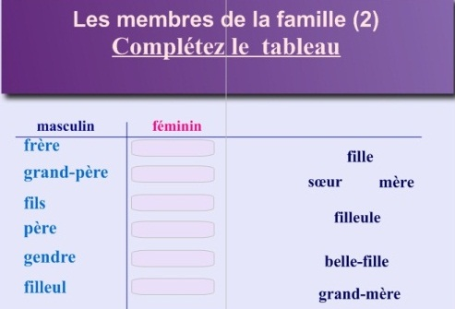 | Qui veut encore ? Peut-être toi... | Приглашает учеников к доске; | 2-3 ученика по очереди выходят к доске и выполняют упражнение;
№ сл. | Этап урока, слайды | Речь учителя | Деятельность учителя | Деятельность учеников
20-2 | 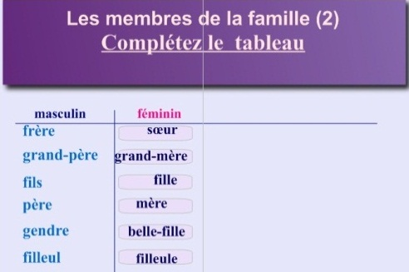 | Traduisez ces mots, s’il vous plaît.  Merci pour votre travail, je suis très contente de vous. | просит перевести слова;  выражает благодарность за работу | переводят пары слов; остальные самостоятельно, на ноутбуках
Этап 2 | L’ASSIMILATION DE LA MATIÈRE ÉTUDIÉE | 2-й ЭТАП УРОКА – ЗАКРЕПЛЕНИЕ ЛЕКСИЧЕСКОГО МАТЕРИАЛА
21 | 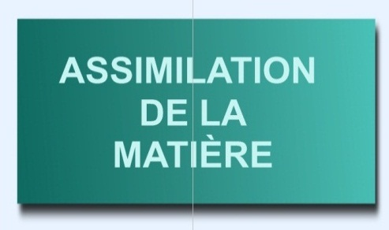 | Je voudrais vous présenter l’arbre généalogique de la famille française. Regardez l’écran, s’il vous plaît écoutez-moi attentivement. | Аудирование.  Генеалогическое древо французской семьи Представление «ГД». | Слушают
22 | 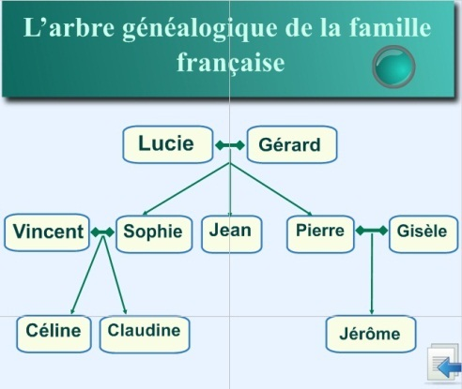 | Voila monsieur Gérard et madame Lucie. Encore vous voyez leurs enfants: Sophie, Jean et Pierre.  Comme vous voyez Sophie et Pierre sont mariés, tandis que Jean n’est pas marié.  Le mari de Sophie s’appelle Vincent. Ils ont deux filles: Céline et Claudine.  La femme de Pierre est Gisèle, ils ont un fils qui s’appelle Jérôme.  Monsieur Gérard et madame Lucie sont les grands parents de Céline, Claudine et Jérôme.  C’est claire ? Bien. | Рассказывает о семье Gérard, опираясь на слайд, указывает маркером супругов, их детей, определяя семейные связи | Смотрят на экран, слушают, запоминают
Гиперссылка на заголовке слайда на файл MS word с текстом ГД франц. семьи на франц. языке из вкладки «Вложения» (кнопка вверху);
Гиперссылка на страницу 24 (стрелка внизу)

№ сл. | Этап урока, слайды |  | Речь учителя | Деятельность учителя | Деятельность учеников
23-1 | 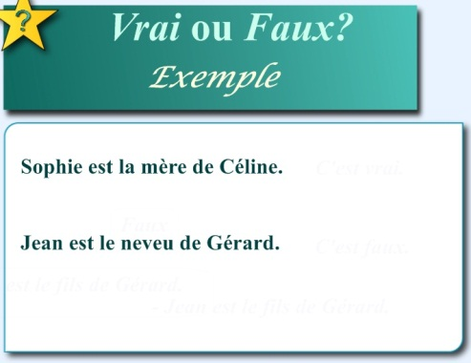 | Maintenent nous allons faire l’exercice. Regardez le tableau. Vous voyez les phrases, et vous devrez déterminer si elles sont fausses ou vraies. |  | Игра правильно-неправильно  Представляет упр. «верно-неверно».  Предлагает учащимся дать правильный ответ | Смотрят на экран, слушают объяснения
23-2 | 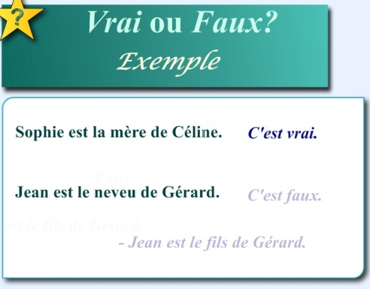 | Si la phrase est fausse vous devrez la corriger à la phrase correcte. Si la phrase est vraie vous devrez dire seulement: c’est vrai.  Vous comprenez? Commençons. |  | Дает образец выполнения задания: выводит на экран правильные ответы (анимация объекта «Появление») | Смотрят на экран, слушают объяснения, отвечают
24-1 | 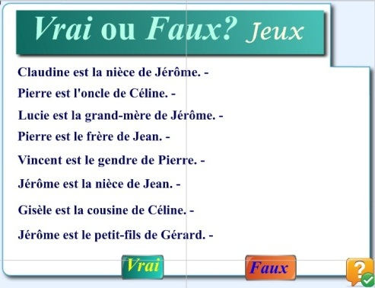 | Qui veut aller au tableau ?  Qui veut encore ?  Toi s’il te plaît. |  | Дает образец, переместив слово «faux», опираясь на предыдущий слайд с «ГД» (гиперссылка на страницу 22),  приглашает учеников к доске; | 2-3 ученика по очереди выходят к доске и выполняют упражнение: читают утверждение, определяют «верно-неверно», установив объекты “vrai-faux”.
24-2 | 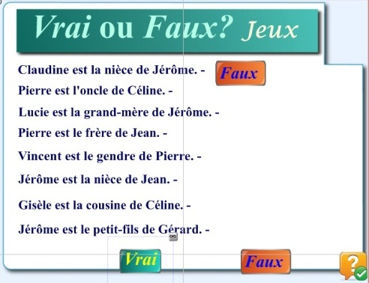 | Merci. Bien.  Mes amis, vous avez travailler bien.  Je vous remércie pour votre travail. |  | помогает с переводом; помогает проверить правильность ответа;  выражает благодарность учащимся, выполнявшим эту работу | Используют гиперссылку для проверки правильности ответа

№ сл. | Этап урока, слайды | Речь учителя |  | Деятельность учителя | Деятельность учеников
25-1 | 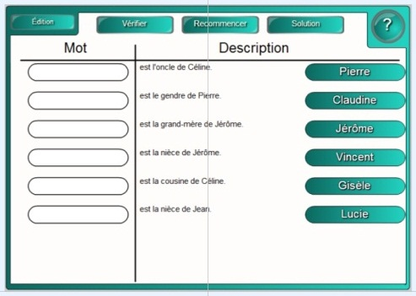 | Faîtes cet exercice, s’il vous plaît, vous mêmes. |  | Предлагает выполнить упражнение на самоконтроль.  Дает образец выполнения | 1 ученик – у доски, остальные – самостоятельно на ноутбуках
25-2 | 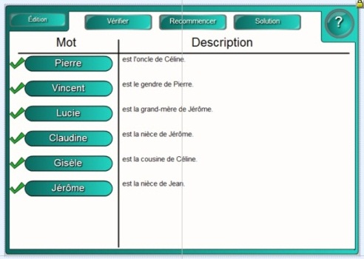 | Prenez vos portables, travaillez vite, si possible. |  | Напоминает значение кнопок “verifier”, “recommencer”, “solution” | Записывают результат в своих тетрадях
Этап 3 | GRAMMAIRE | 3-й ЭТАП УРОКА – ГРАММАТИКА  - ÊTRE (3 лицо ед. ч., 3 лицо мн. ч.). Представление-объяснение  - AVOIR (ед. ч.). Представление-объяснение  - LES ADJECTIFS POSSESIFS. Представление-объяснение  Закрепление: выполнение упражнений на ИД
26 |  | Maintenent passons à la grammaire: je vous présenterai quelques formes grammaticales qui sont nécessaires pour notre travail. |  | Представляет этап урока «Грамматика» | Слушают
27-1 | 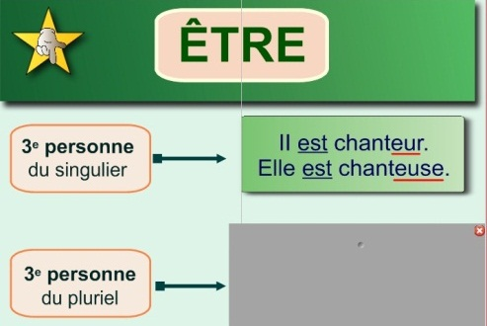 |  | Voila le verbe être.  Regardez l’écran, s’il vous plait. Nous considerons le verbe être seulement à la troisième personne du singulier et du pluriel. S’il vous plaît, lisez et traduisez ces phrases. | Представляет глагол être в 3-м лице ед. ч., 3-м лице мн. ч.  просит прочитать и перевести фразы; |  | Смотрят на экран, слушают  Зачитывают фразы, переводят
№ сл. | Этап урока, слайды |  | Речь учителя | Деятельность учителя |  | Деятельность учеников
27-2 | 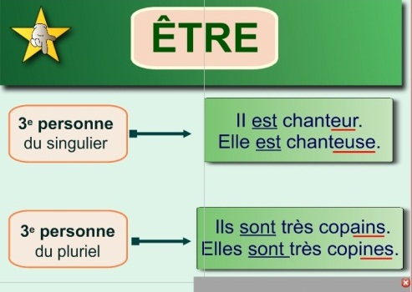 |  | Faites attention aux terminaisons de ces mots: chanteur – chanteuse; copins – copines.  Qu’est ce que ces suffixes signifient (montrent)?  Merci, c’est correcte. | обращает внимание учащихся на окончания существительных;  спрашивает учащихся о значении изменения окончаний существительных ж. и м. рода;  благодарит за ответ |  | Примерный ответ ученика: je vois que, (je pense que) dans le premier cas le mot chanteur est un nom du masculin, et le mot chanteuse du féminin. Et dans le deuxième cas nous avons des exemples au pluriel du masculin et du féminin– copins – copines.
28-1 | 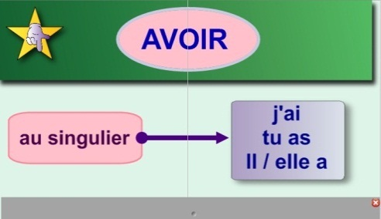 |  | Voila le verbe avoir. Regardez l’écran, s’il vous plait.  Répétons la conjugaison du verbe avoir au singulier. Lisez, s’il vous plaît. Merci. | Представляет глагол avoir в 1-3 л. ед. ч.;  просит прочитать спряжение глагола; |  | Смотрят на экран, слушают  Зачитывают спряжение глагола
28-2 | 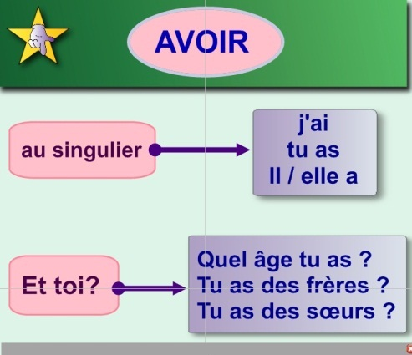 |  | Faites attention à l’emploie du verbe avoir dans les phrases suivantes. Lisez-les, s’il vous plait et traduisez. Merci.  Comparez ces phrases avec les phrases russes. Qui peut répondre?  Merci, très bien. | обращает внимание учащихся на употребление глагола;  просит сравнить эти фразы с такими же фразами на русском языке;  благодарит за ответ |  | Примерный ответ ученика:  je vois que, (je pense que) les français ne disent pas «у меня есть брат, мне столько-то лет» – ils disent «j’ai un frère, j’ai quinze ans».
29-1 | 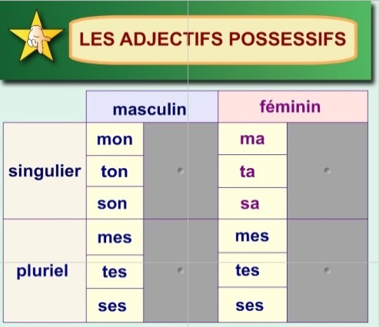 |  | Et alors, voila régle d’emploie DES ADJECTIFS POSSESSIFS.  Si nous avons le nom du masculin nous prenons mon, ton, son au singulier et mes, tes, ses au pluriel. Vous comprenez? | Представляет употребление притяжательных прилагательных;  приводит примеры, (таблица); |  | Смотрят на экран, слушают
№ сл. | Этап урока, слайды |  | Речь учителя | Деятельность учителя |  | Деятельность учеников
29-2 | 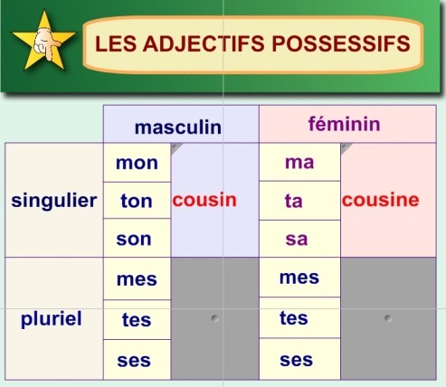 |  | Et si nous avons le nom du féminin nous prenons ma, ta, sa au singulier et mes, tes, ses au pluriel. | обращает внимание учащихся на одинаковую форму притяжательных прилагательных во множественном числе; |  | Смотрят на экран, слушают
29-3 | 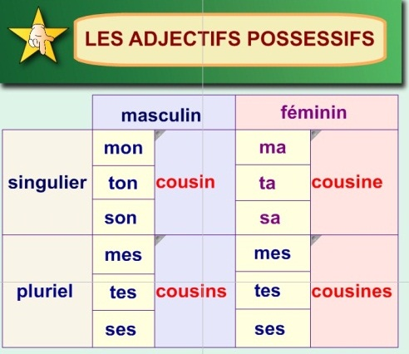 |  | Vous voyez que les formes au pluriel du masculin et du féminin sont les mêmes?  Merci pour votre travail. | просит учеников прочитать и перевести следующие фразы;  просит сделать выводы;  благодарит за работу |  | Зачитывают фразы, переводят  Делают выводы
30-1 | 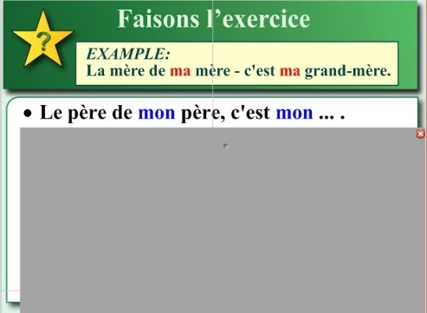 |  | Faisons l’exercice. | Предлагает выполнить упражнение, дает образец, вписав маркером нужное слово |  | Слушают задание
30-2 | 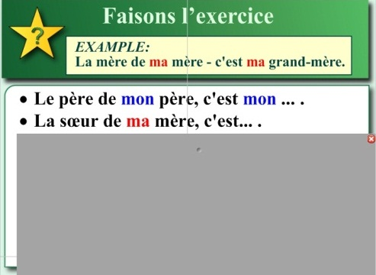 |  | Faites attention à l’emploie DES ADJECTIFS POSSESSIFS. | (используется «затемнение экрана», маркер для ИД) |  | Учащиеся выходят к доске по очереди, выполняют упражнение: зачитывают предложение вслух, проговаривают и вписывают ответ
№ сл. | Этап урока, слайды |  | Речь учителя | Деятельность учителя |  | Деятельность учеников
30-3 | 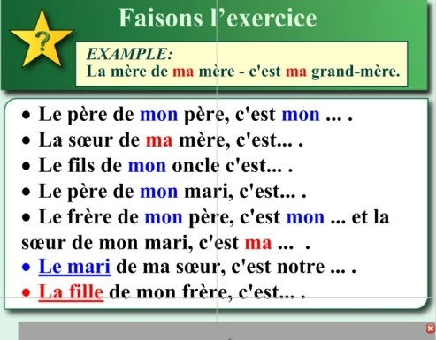 |  | Je voudrais vous remércier pour votre travail et pour votre attention. | Благодарит учащихся за работу и внимание
31-1 | 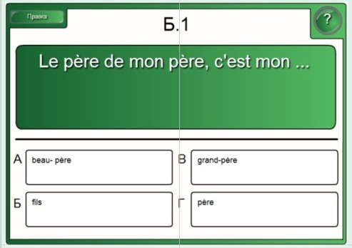 |  | Pour faire cet exercice il faut choisir la réponse correcte.  Vous devez faire cet exercice vous mêmes. | Дает образец выполнения |  | Самоконтроль  Выполняют упражнение самостоятельно, на ноутбуках
31-2 | 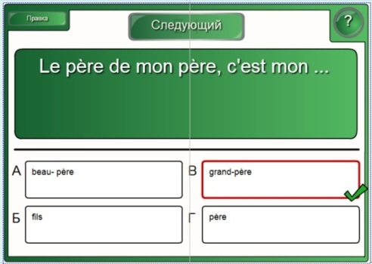 |  | Donnez-moi vos résultats, s’il vous plaît | Просит сообщить результат |  | Сообщают результат
32-1 | 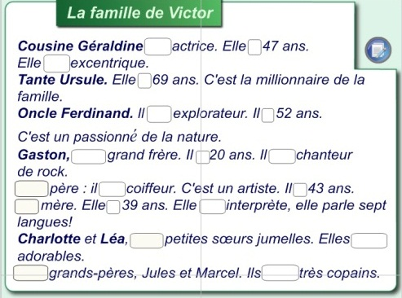 |  | Alors, mes amis, lisez ces phrases et traduisez-les. (appele les élèves à son choix). | Обращает внимание учащихся на употребление глаголов être и avoir в 3-м л. ед. и мн. ч.; окончания существительных – м. и ж. р., мн. ч.; |  | 2-3 учащихся выходят к доске, выполняют упражнение: зачитывают предложение, переводят, заполняют лакуны (устно),

№ сл. | Этап урока, слайды | Речь учителя | Деятельность учителя | Деятельность учеников
32-2 | 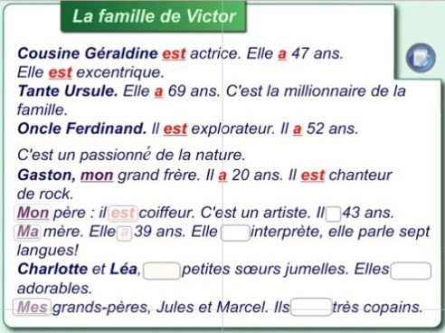 | Merci. Bien. | а также на употребление притяжательных прилагательных; используется анимация «Исчезание объекта» | Проверяют правильность вставки, коснувшись объекта (используется анимация «Исчезание объекта»)
Этап 4 | LECTURE ET TRADUCTION | 4-й ЭТАП УРОКА – ЧТЕНИЕ, ПЕРЕВОД ТЕКСТА  - Чтение  - Перевод
33 | 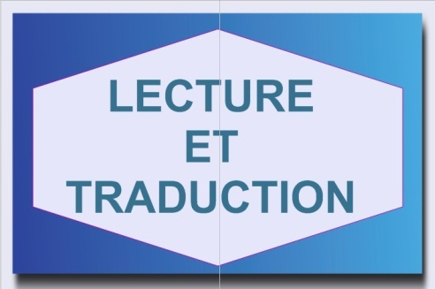 | Maintenent, nous devons lire et traduire un peu. | Читаем, переводим | Слушают
34 | 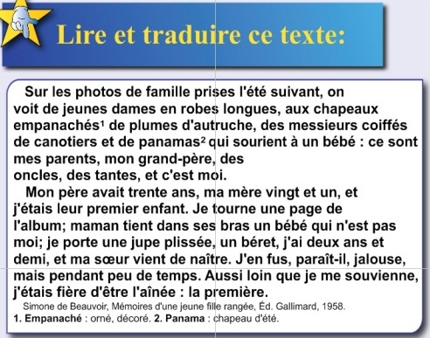 | Qui veut commencer?  Е1., s’il te plaît. – Cela suffit. Merci.  Е2., toi, s’il te plaît. –  C’est assez. Merci, bien.  Encore, Е3., s’il te plaît. – Merci.  Alors, qui peut traduire ce texte?  S’il te plaît – Е4.  Merci pour votre travail. | Просит учеников прочитать и перевести фразы (указывает, какие именно) | Читают, переводят  (текст имеется в распечатанном виде)
Этап 5 | ECRITURE | 5-й ЭТАП УРОКА – ПИСЬМО  - Рассуждение по содержанию прочитанного текста.  - Представление генеалогического древа своей семьи («ГД», домашняя заготовка).  - Организация выполнения учащимися задания в программе SMART Notebook (вся остальная группа, на ноутбуках).  - Выполнение «ГД» на ИД с рассказом (один учащийся, по желанию).  - «Биография моего дедушки» (рассказ о дедушке, фото, домашняя заготовка).

№ сл. | Этап урока, слайды | Речь учителя | Деятельность учителя |  | Деятельность учеников
Этап 5 | ECRITURE | - Организация выполнения письменного задания (с опорой на слайд): Составить биографию одного из членов семьи (все ученики). Использовать «Этапы жизни человека». Рассказать биографию (один ученик, по желанию).
35 | 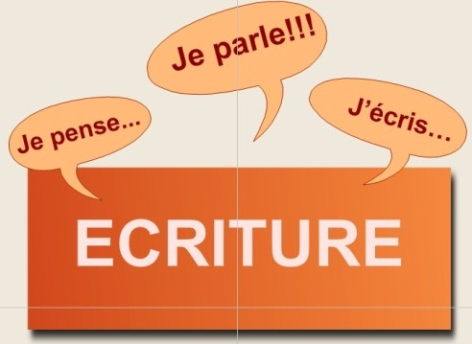 | 1. Рассуждение по содержанию прочитанного текста  Qu’est-ce que vous pensez en lisant ce texte? Quels sentiments éprouvez-vous ? Êtes-vous d’accords avec cette petite fille?  Qui des vous est l’aîné parmi les enfants dans votre famille ?  Qu’est-ce que vous pouvez dire à ce propos ? Rosa, s’il te plaît. | Просит учащихся сказать, что они думают по поводу прочитанного текста | Образец ответа ученика: Moi, par exemple, je suis d’accord avec cette petite fille parce que moi aussi, je suis une fille aînée dans ma famille. Nous sommes trois enfants, j’ai deux frères cadets, mais quant à moi je ne suis pas jalouse parce que j’aime beaucoup mes frères, ils sont les garçons très aimables et très gentilles. Et puis, je suis fière d’être l‘aînée, je suis fière d’être la première.
36-1 | 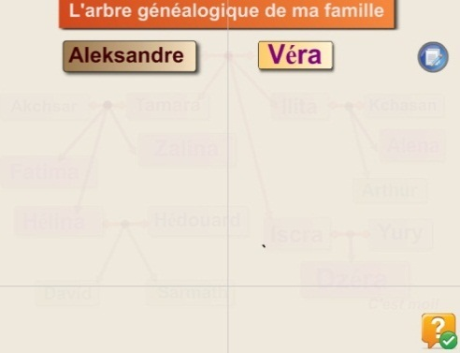 | 2. Представление учеником «ГД» своей семьи (домашняя заготовка) | На слайде заготовлено заранее «ГД» семьи УЧЕНИКА | Ответ ученика:  Permettez-moi de vous présenter l’arbre généalogique de ma famille. S’il vous plaît, regardez l’écran. Aleksandre et Véra sont mes grands-parents. Ils ont trois enfants: ce sont Tamara, Ilita et Iskra. Toutes les trois sont mariées.  Рассказывая о своей семье, учащийся, пользуется анимацией объектов «Появление», что позволяет четко проследить семейные связи.
36-2 | 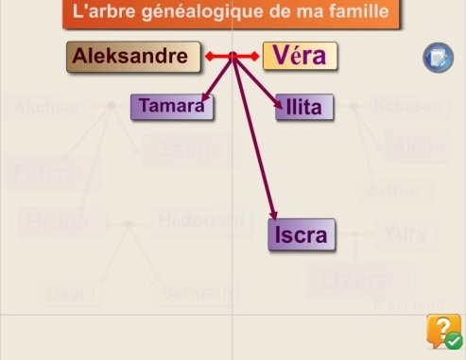
№ сл. | Этап урока, слайды | Речь учителя | Деятельность учителя | Деятельность учеников
36-3 | 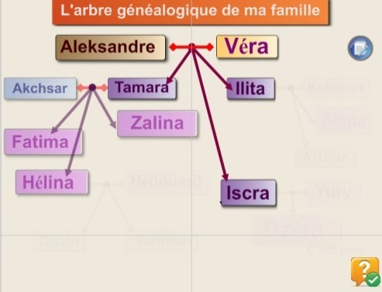 |  |  | Tamara est l’aînée, son mari s’appelle Akhsar, ils ont trois fillettes: Fatima, Zalina, Hélina. Elles sont mes cousines.
36-4 | 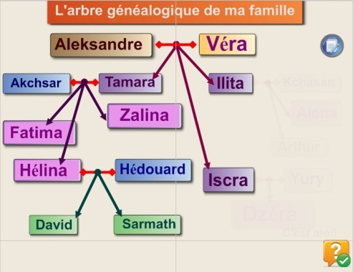 |  |  | Hélina est mariée, son mari (s’appelle) Hédouard, et ils ont deux fils: David et Sarmath. Ce sont mes neveux.
36-5 | 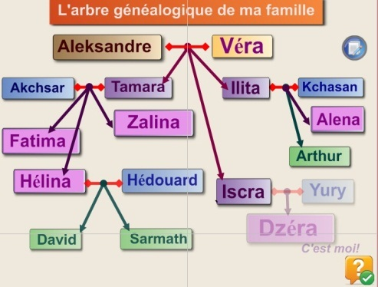 |  |  | Voilà ma tante Ilita, son mari Kchassan et leurs deux enfants Alena et Arthur. Kchassan est un beau-frère de Yury et d’Akhsar.  Et enfin, voilà Yury, c’est mon père.
36-6 | 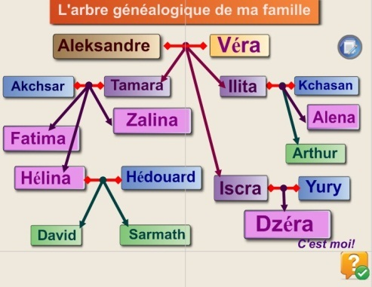 |  |  | Ma mère s’appelle Iscra, ils ont une fille, c’est moi – Dzéra. Je suis une petite-fille de Véra et d’Aleksandre. J’adore mes grand-parents, j’aime beaucoup tous mes parents et surtout ma mère et mon père.
 | - Организация выполнения учащимися задания в программе SMART Notebook 11 (на ноутбуках)
№ сл. | Этап урока, слайды | Речь учителя | Деятельность учителя | Деятельность учеников
37-1 | 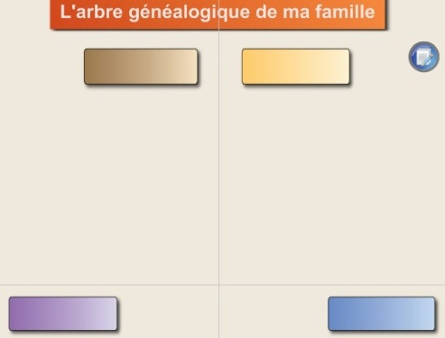 | Merci de votre attention, et alors, prenez vos potables pour composer l’arbre généalogique de votre famille et le présenter. Travaillez le plus vite possible. Et puis je voudrais que quelqu’un de vous fasse ce travail au tableau intéractif. | Благодарит за внимание и предлагает выполнить «ГД» своей семьи всей группе в программе SMART Notebook, а одному – составить «ГД» на ИД и представить его | Учащиеся слушают задание, выполняют задание на ноутбуках
4. Выполнение «ГД» на ИД с рассказом. (1 УЧ.)
Розовый и голубой прямоугольники внизу слайда олицетворяют соответственно женскую и мужскую части семьи. Ученик передвигает их, маркером обозначает семейные связи, сопровождая свою деятельность рассказом о своей семье
37-2 | 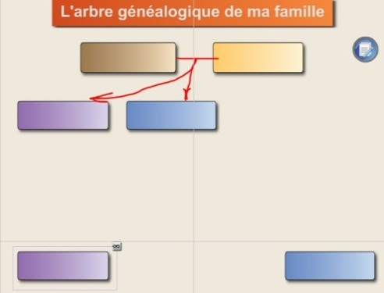 | Qui peut le faire ? S’il te plait, mon ami. Vas-y (…).  Merci, bien. | Дает образец выполнения задания | Один ученик выходит к доске и составляет ГД своей семьи, комментируя вслух семейные связи
38 | 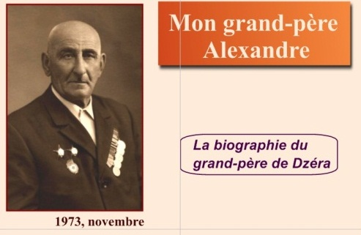 | 5. Биография моего дедушки (рассказ о дедушке, фото, домашняя заготовка)  (К объекту со словами La biographie du grand-père de Dzéra сделана гиперссылка на текст с биографией на франц.яз.) | Ученица рассказывает биографию своего деда:  Et voila je voudrais vous présenter la petite biographie de mon grand-père. Mon grand-père s’appelle Aleksandre. Il est né en 1926, le 10 mai. Il vivait en village «Aurore».  A l’âge de 7 ans il entre à l’école primaire et il la finit en 1942. Quand la guerre a commencé il était jeune encore, il avait 15 ans mais il a passé tous les chemins de guerre dès le début à la fin. Après la guerre il est dans la force de l’âge, il se marie avec ma future grand-mère Vera.  Pendant une longue période de sa vie – la trentaine, la quarantaine, il s’occupe de sa vie familiale et de sa vie professionelle. Il travaille beaucoup comme agriculteur, parce qu’il fallait avoir beaucoup d’argent pour élever et instruire des enfants.
№ сл. | Этап урока, слайды | Речь учителя | Деятельность учителя | Деятельность учеников
38 |  | 5. «Биография моего дедушки» (рассказ о дедушке, фото, домашняя заготовка). Продолжение | A l’âge de 60 ans il prend sa retraîte et il s’occupe surtout de sa santé.  Mon grand-père était un grand passionné de la nature, il était de bon cœur, il était bon homme.  J’adore mon grand-père et pour toujours il restera dans mon cœur, dans ma mémoire. (подчеркнутым шрифтом выделены выражения из «Этапов жизни»)
39-1 | 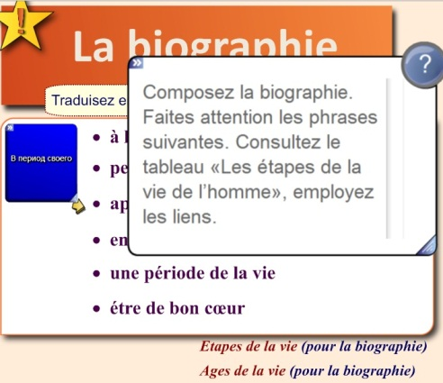 | 6. Организация выполнения письменного задания.  Merci pour votre attention, et maintenant vous devrez faire la petite biographie d’un des membres de votre famille, et la présenter. Prenez vos portables. | Благодарит за внимание и предлагает ученикам составить краткую биографию одного из членов их семьи и представить ее; | Слушают объяснения
39-2 | 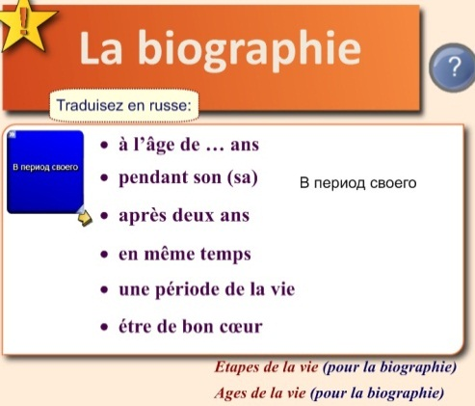 | Employez «Les étapes de la vie de l’homme» – consultez le tableau s’il vous plaît. Travaillez vite, s’il vous plaît. | предлагает использовать в качестве опоры слайд с ЛЕ;  с помощью учащихся переводит слова (средство мультимедиа со словами на русском языке) | Ученики составляют биографию с опорой на слайды «Этапы жизни» и «Возраст» (гиперссылки внизу страницы, пользуются ноутбуками, пишут в тетрадях)
39-3 | 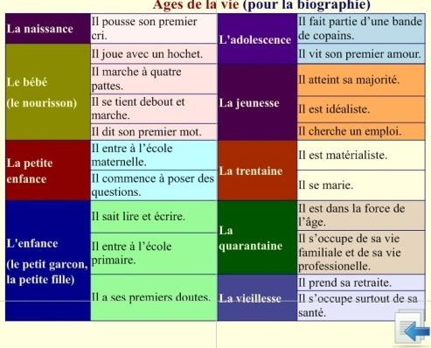 | Qui est prêt? S’il te plaît, mon ami.  Merci, très bien. C’était très intéressant. | Слайд с ЛЕ «Этапы жизни человека»;  предлагает представить биографию одного из членов семьи 1 ученику | Учащийся зачитывает или рассказывает биографию одного из членов семьи
№ сл. | Этап урока, слайды | Речь учителя | Деятельность учителя |  | Деятельность учеников
Этап 6 | CONVERSATION  LES RENCONTRES ET LES REUNIONS | 6-й ЭТАП УРОКА – РАЗГОВОР | - Встречи и собрания. Предъявление ЛЕ.  - Семейные традиции.  - Обсуждение. |  | - Рассуждение.  - Выполнение упражнений на ИД  - Организация беседы
40 | 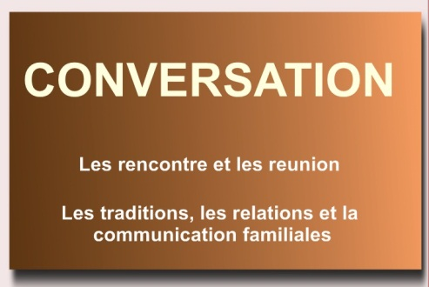 | Nous savons tous que la vie de l’homme, sa biographie, c’est non seulement les dates, les événements et les affaires, mais aussi encore les relations entre les gens, entre les membres de la famille, | Представляет содержание этапа урока; |  | Слушают
41-1 | 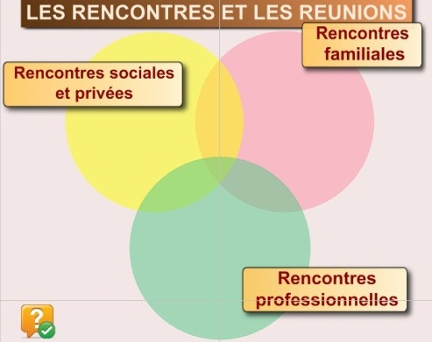 | la communication et les rencontres différantes.  Cela se passe parce qu’un homme n’est pas seul – pendant toute sa vie il a beaucoup de différantes rencontres, se sont: des rencontres sociales et privées, des rencontres professionnelles et bien sûr des rencontres familiales. | рассуждает о том, что жизнь человека состоит не только из дат и событий, но также общения и различных встреч.  Переходит к списку слов по ссылке (слайд 41); |  | Слушают, смотрят на экран
41-2 | 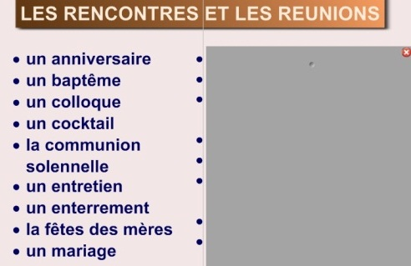 | Regardez l’écran, s’il vous plaît.  Vous voyez quelques mots et expressions qui illustrent ces événements de la vie de l’homme. | представляет ЛЕ; |  | Слушают, смотрят на экран
41-3 | 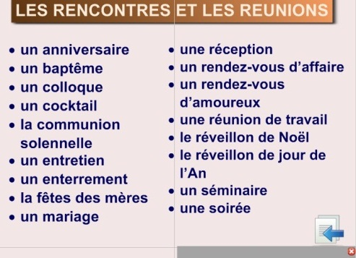 | Lisez-les après moi, s’il vous plaît.  Traduisez-les, maintenent. Merci. | просит учеников прочитать ЛЕ вслед за собой, и перевести их.  Возвращается на слайд 40 (гиперссылка) |  | Читают слова хором вслед за учителем, затем по очереди переводят
№ сл. | Этап урока, слайды | Речь учителя | Деятельность учителя |  | Деятельность учеников
42-1 | 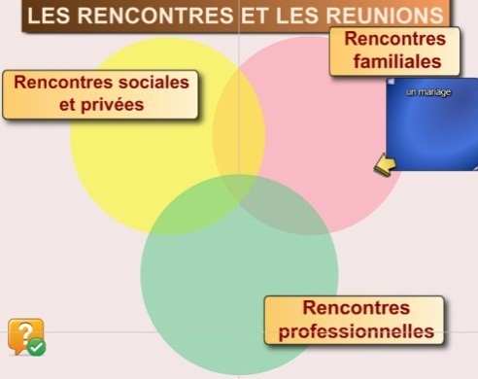 | Maintenemt vous devez mettre ces mots dans les cercles.  Travaillez vite s’il vous plaît. | Предлагает выполнить упражнение на ИД, объясняет задание, дает образец выполнения  (гиперссылка на слайд проверки) |  | Слушают
42-2 | 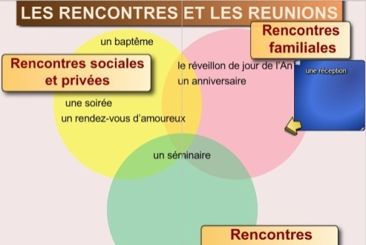 | Commençons. Chaqu’un à son tour. | Предполагается, что учитель называет какое-либо событие, а учащиеся – область человеческих взаимоотношений |  | Учащиеся с места определяют, к какой области относится та или иная «встреча». Работают коллективно
42-3 | 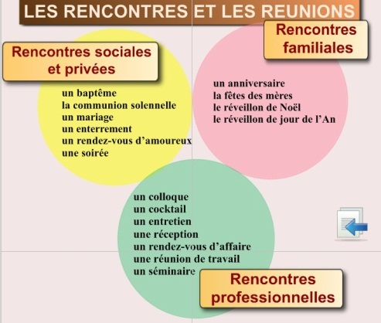 | C’est juste. Très juste. Tout à fait juste. Il est juste.  Très bien. Excellent. Bien fait.  Bien.  D’accord. Je pense cela.  Merci. | Слайд проверки  Выражает согласие-несогласие
43-1 | 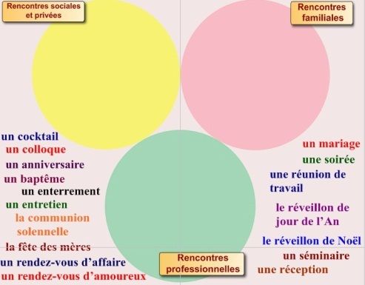 | Il faut mettre les mots en place correcte. Voila. | Объясняет выполнение упражнения на закрепление ЛЕ и понятий Семейные, Профессиональные и Социально-личные контакты. Образец выполнения. |  | Слушают объяснение, смотрят на образец выполнения  (Конструктор занятий, анимация «закручивание»)

№ сл. | Этап урока, слайды | Речь учителя | Деятельность учителя | Деятельность учеников
43-2 | 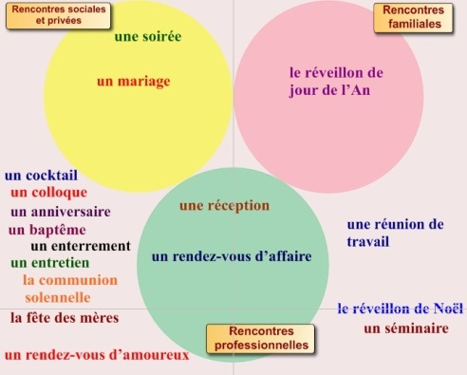 | Lisez et mettez les mots en place correcte vous-mêmes. | Для создания упражнения использован Конструктор занятий | Самостоятельно, на ноутбуках
43-3 | 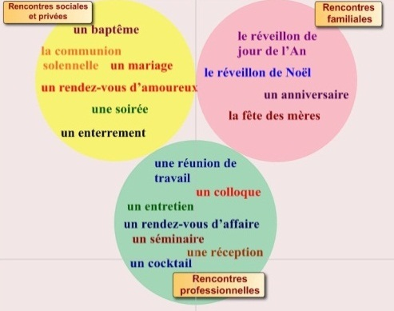 | Merci. | Благодарит за работу
44 | 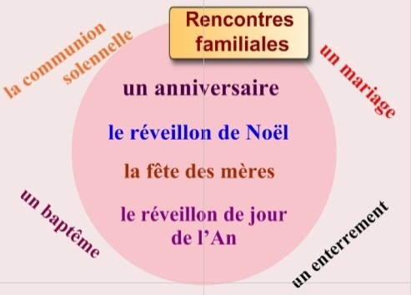 | Voila – les rencontres familiales.  Lisez-les encore avec moi.  Alors, nous allons parler des rencontres familiales, des relations entre les membres de la famille, des traditions et des coutumes familiales. | Обращает внимание учащихся на область семейных встреч, отношений, семейного общения;  указывает маркером на слово, читает его – | Все ученики хором произносят слово, затем – переводят
45 | 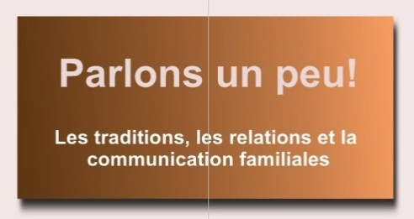 | Etes-vous prêts? Commençons.  Quelles traditions familiales avez-vous dans votre famille?  Dans notre famille nous avons des traditions familiales suivantes: …  Et vous, qu’est-ce que vous pouvez dire? | говорит о традициях в своей семье | Слушают

№ сл. | Этап урока, слайды | Речь учителя | Деятельность учителя | Деятельность учеников
46 | 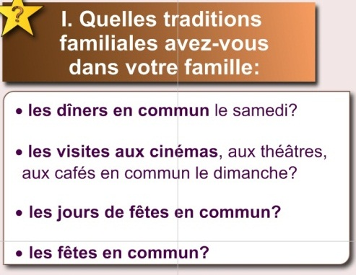 | Dans notre famille nous avons des traditions familiales suivantes:  - les dîners en commun le samedi  - les visites aux cinémas, aux théâtres, aux cafés en commun le dimanche  - les jours de fêtes en commun  - les fêtes en commun | Дает образец ответа, просит учащихся дать свой ответ.  Помогает учащимся пользоваться опорными слайдами | Учащиеся самостоятельно строят высказывания, опираясь на информацию со слайда
47 | 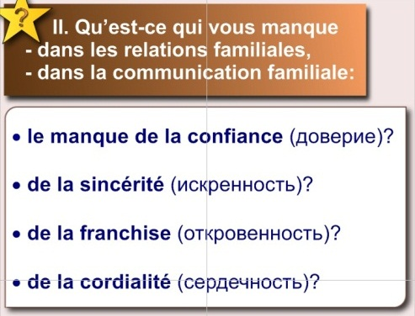 | Qu’est-ce qui vous manque dans les rapports familiales? dans la communication (общение) familiale?  Dans la communication familiale j’éprouve le manque de ... (un peu), mais je n’éprouve pas le manque de... | Дает образец ответа, просит учащихся дать свой ответ.  Помогает учащимся пользоваться опорными слайдами | Учащиеся самостоятельно строят высказывания, опираясь на информацию со слайда:  Je manqué de …  - le manque de la confiance  - de la sincérité  - de la franchise  - de la cordialité
48 | 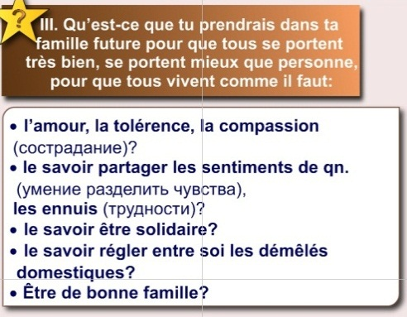 | Qu’est-ce que tu prendrais dans ta future famille pour que tous se portent très bien, se portent mieux que personne, pour que tous vivent comme il faut. | Дает образец ответа, просит учащихся дать свой ответ.  Помогает учащимся пользоваться опорными слайдами | Учащиеся самостоятельно строят высказывания, опираясь на информацию со слайда;  примерные ответы учащихся:  Pour que tous se portent très bien je prendrais dans ma future famille...  Pour que tous se portent mieux que personne je prendrais dans ma future famille ...

№ сл. | Этап урока, слайды | Речь учителя | Деятельность учителя | Деятельность учеников
48 |  | Pour que tous se portent très bien je prendrais dans ma future famille... | Дает образец ответа, просит учащихся дать свой ответ.  Помогает учащимся пользоваться опорными слайдами | Pour que tous vivent comme il faut je prendrais dans ma future famille...  Je veux que ma famille soit de bonne famille, une famille unie.
49 | 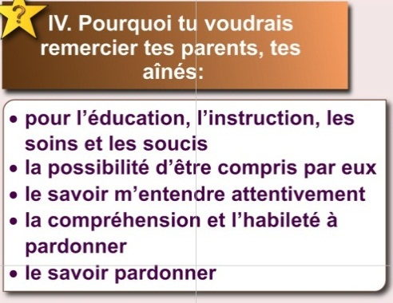 | Pourquoi tu voudrais remercier tes parents, tes aînés?  Je voudrais remercier mes aînés pour ...  Merci pour la communication, pour votre compréhention. | Дает образец ответа  Благодарит за общение, за понимание | Учащиеся самостоятельно строят высказывания, опираясь на информацию со слайда;  примерные ответы учащихся:  Je voudrais remercier mes parents pour ...  Je voudrais remercier mes aînés ...
 | ЗАКЛЮЧЕНИЕ | - Вывод  - Домашнее задание (биография родственника, семейные традиции)  - Выражение благодарности (учащимся за сотрудничество, внимание и работу)  - Прощание
50-1 | 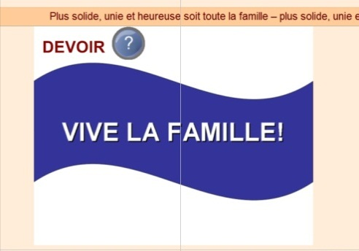 | Alors, notre leçon est finie, et on peut dire que plus solide, unie et heureuse soit toute la famille – plus solide, unie et heureuse soit toute la société. | Вывод | Слушают

№ сл. | Этап урока, слайды | Речь учителя | Деятельность учителя | Деятельность учеников
50-2 | 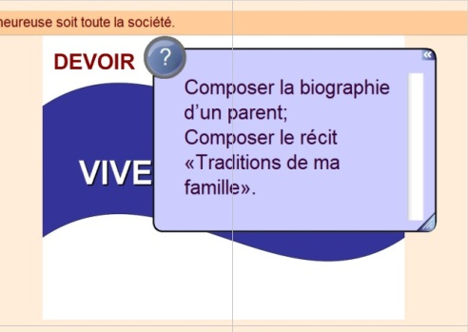 | Voila votre devoir à domicile:  Composer la biographie d’un parent;  Composer le récit « Traditions de ma famille ». | Сообщает домашнее задание:  Составить биографию родственника, написать рассказ «Традиции моей семьи». | Записывают Д/З
50-1 |  | Permettez-moi de vous remercier pour votre attention, votre coopération et pour votre travail.  Vive la famille!  Au revoir, mes amis ! | Благодарит за внимание, сотрудничество и за работу | Прощаются  Merci pour la leçon, au revoir, madame !

Материалы, использованные при создании разработки:
- Дубанова М.В. L’examen? C’est facile…СПб., КАРО, 2003
- Материалы методической разработки CIEP (Centre internationale d'études pédagogique, France) по теме «Семья» (упражнения по темам «Моя семья», «Биография одного из членов моей семьи», разработанные в CIEP).
- Авторская разработка устных упражнений по темам «Семейные традиции» и «Отношения в семье»
Использованные ресурсы
- http://tur.fr.123rf.com/images-libres-de-droits/%E9tapes.html
- http://fr.wikipedia.org/wiki/Naissance
- http://fr.wikipedia.org/wiki/B%C3%A9b%C3%A
- http://fr.wikipedia.org/wiki/%C3%89cole_maternelle
- http://bojcko.ucoz.ru/publ/dlja_vas_roditeli/kak_povysit_interes_rebjonka_k_uchjobe/11-1-0-243
- http://fr.wikipedia.org/wiki/Adolescence
- http://kidssun.ru/ot-13-do-18-let-2/
- http://recepti.kz/velikaya-zhenshina/12679--zrelost-zamechatelnaya-pora-ya-ne-chuvstvuyu-chto-vozrast-naklady.html
- http://recepti.kz/velikaya-zhenshina/7583--nichto-tak-ne-osvobozhdaet-ot-kompleksov-kak-vozrast-.htm
- http://www.photosight.ru/photos/3270789/

